# ПРОЕКТИРОВАНИЕ ПРИЛОЖЕНИЯ

## UI/UX дизайн проекта

### Экран первого запуска

Экран первого запуска разделен на две страницы (рис. Х1) - краткая информация об организации и список предоставляемых услуг. На первой странице расположен логотип компании, слоган и кнопка «Далее» для перехода на следующую страницу (переход между страницами также осуществляется проведением пальцем по экрану). На второй странице расположен список предоставляемых услуг (секций) и кнопка для перехода к окну авторизации.

После нажатия на карточку услуги отрывается экран детальной информации (рис. Х1), где пользователь может ознакомиться с описанием услуги. Для дальнейшего взаимодействия с приложением пользователю будет предложено авторизоваться.

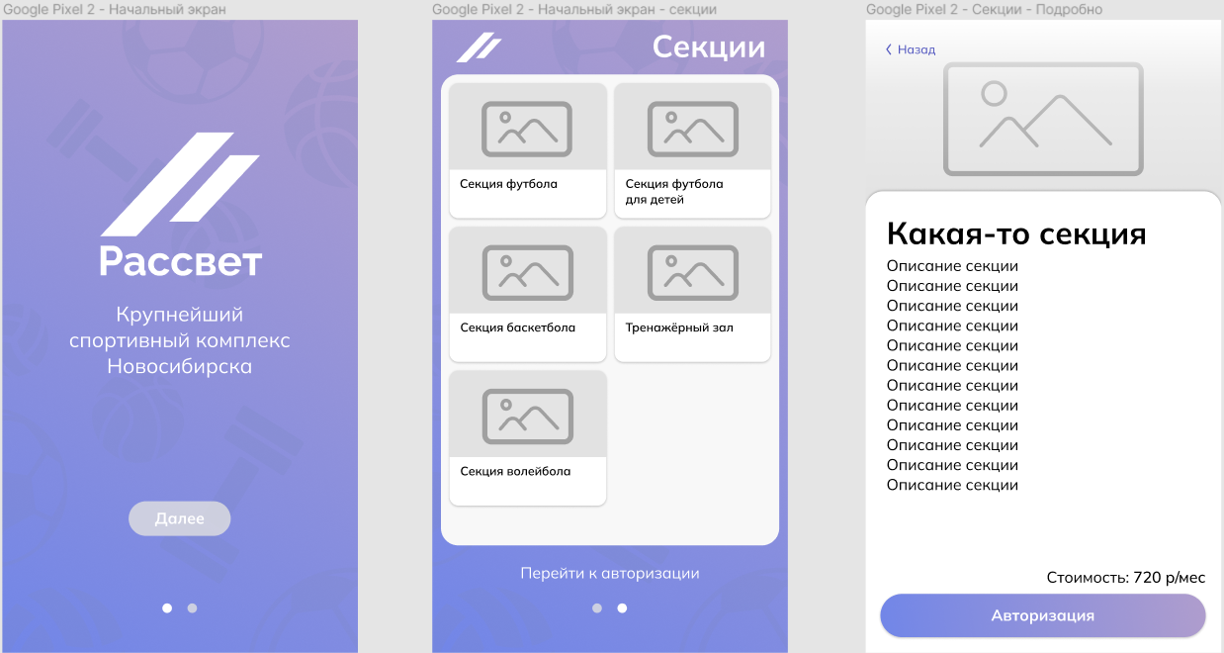

Рисунок Х1 – Экран первого запуска

### Экраны авторизации

После перехода к авторизации открывается экран входа в систему (рис. Х2). На экране входа расположено два поля – «Email» и «Пароль», 3 кнопки – «Забыли пароль?» - переносит на экран восстановления пароля; «Войти» - выполняет вход в систему; «Создать аккаунт» - переносит на экран регистрации.

Экран регистрации разделен на две страницы (рис. Х2) – данные для входа и информация о клиенте. На первой странице расположены поля «Email», «Пароль», «Подтверждение пароля» и кнопка для перехода на следующую страницу (переход между страницами также осуществляется проведением пальцем по экрану). На второй странице расположены поля «Фамилия», «Имя», «Отчество» (необязательно), «Дата рождения» и кнопка «Зарегистрироваться», которая последовательно производит регистрацию и вход в систему.

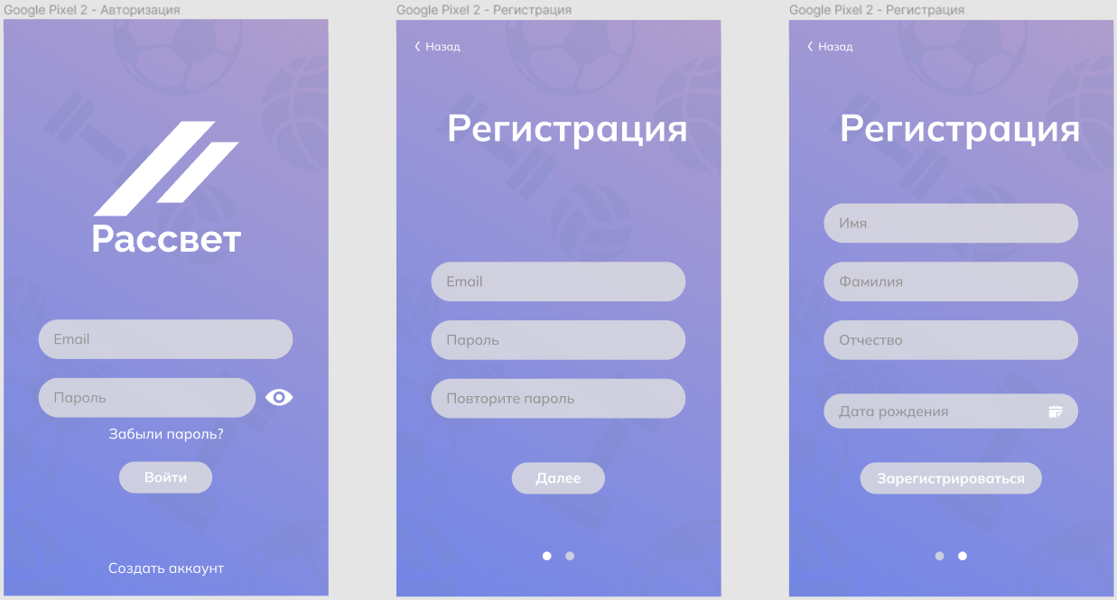

Рисунок Х2 – Экраны авторизации

### Основной экран

Основной экран состоит из трёх разделов – «Тренировки», «Абонементы», «Профиль». После успешной авторизации происходит переход на основной экран в раздел «Тренировки».

### Основной экран – раздел «Тренировки»

В данном разделе отображаются тренировки клиента (рис. Х3). Для удобства, он разделен на две страницы – «Предстоящие тренировки» и «Прошедшие тренировки», также тренировки можно отфильтровать по секции. На странице «Предстоящие тренировки» записи группируются по секциям.

После нажатия на карточку тренировки открывается экран с детальной информацией (рис. Х3). На экране с детальной информацией присутствует заголовок тренировки, зал, ДОБАВИТЬ СЕКЦИЮ , продолжительность, дата начала, описание, фото и ФИО тренера.

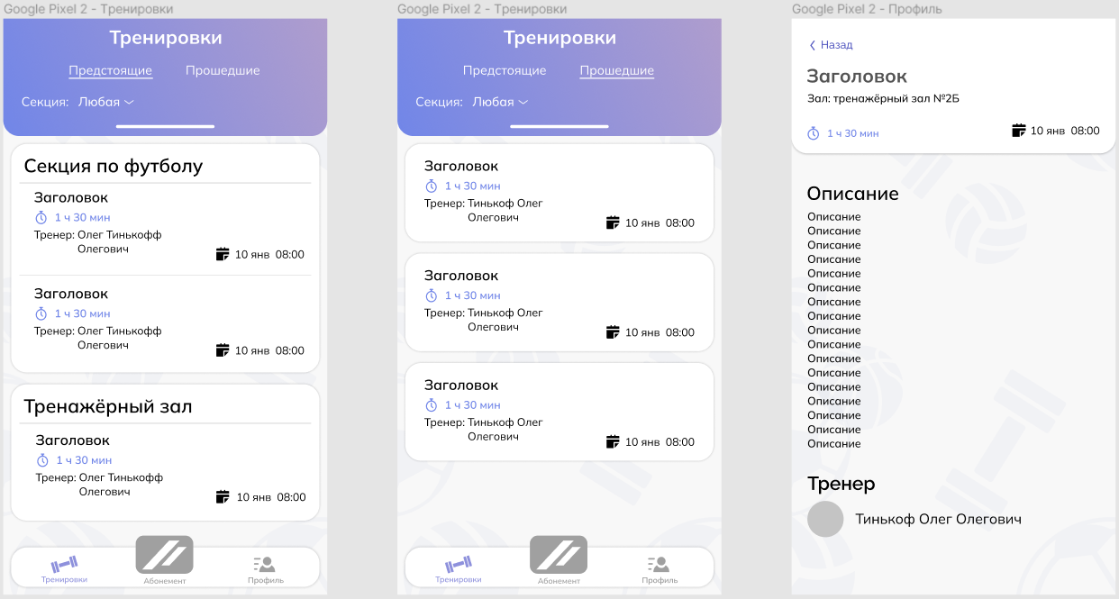

Рисунок Х3 – Раздел «Тренировки»

В случае, если пользователь не записан ни на одну секцию, на экране будет предложение записаться (рис. Х4).

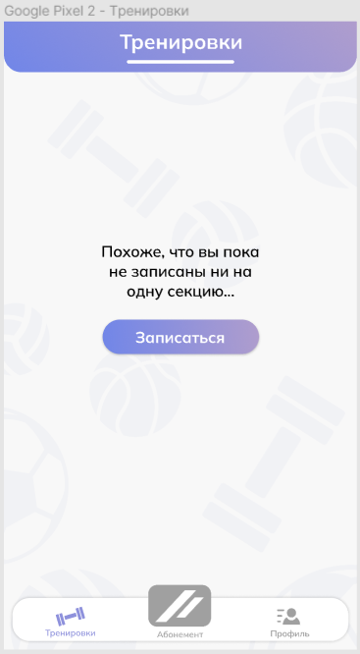

Рисунок Х4 – Раздел «Тренировки» без секций.

### Основной экран – раздел «Абонементы»

В данном разделе отображаются абонементы клиента (рис. Х5). Если у клиента только один абонемент – он будет занимать максимальную площадь на экране, если у клиента несколько абонементов – они будут отображены в виде списка миниатюрных карточек.

При нажатии на карточку абонемента появляется всплывающее окно с полной версией карты абонемента (рис. Х5).

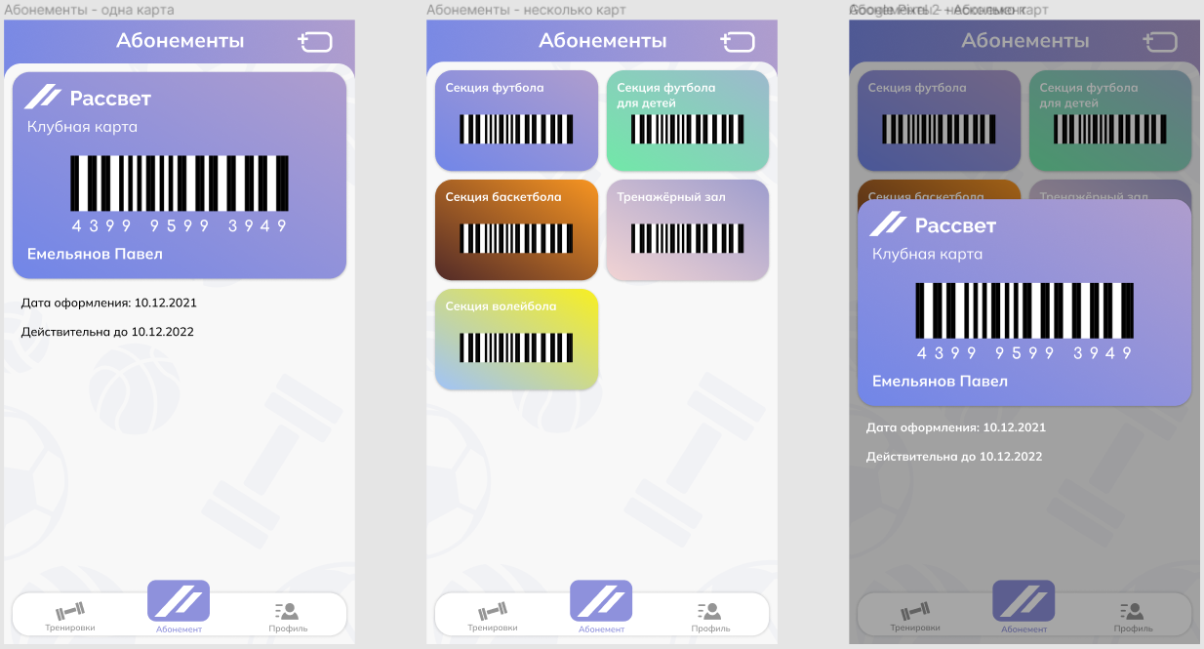

Рисунок Х5 – Раздел «Абонементы»

В случае, если пользователь не записан ни на одну секцию, на экране будет предложение записаться (рис. Х6).

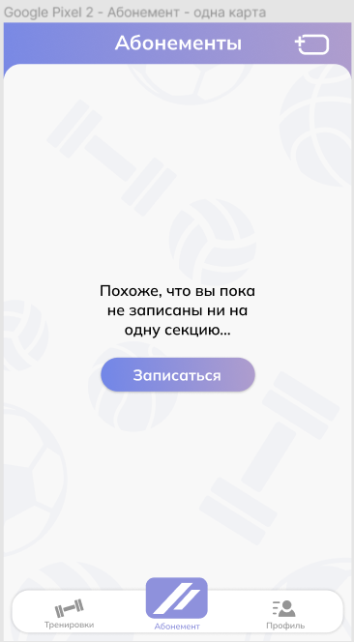

Рисунок Х6 – Раздел «Абонементы» без секций.

Также в данном разделе можно подать заявку в новую секцию, для этого в левом верхнем углу расположена кнопка в виде карточки с плюсом. При нажатии на кнопку открывается окно с секциями (рис. Х7). При нажатии на карточку секции открывается окно с детальной информацией (рис. Х7).

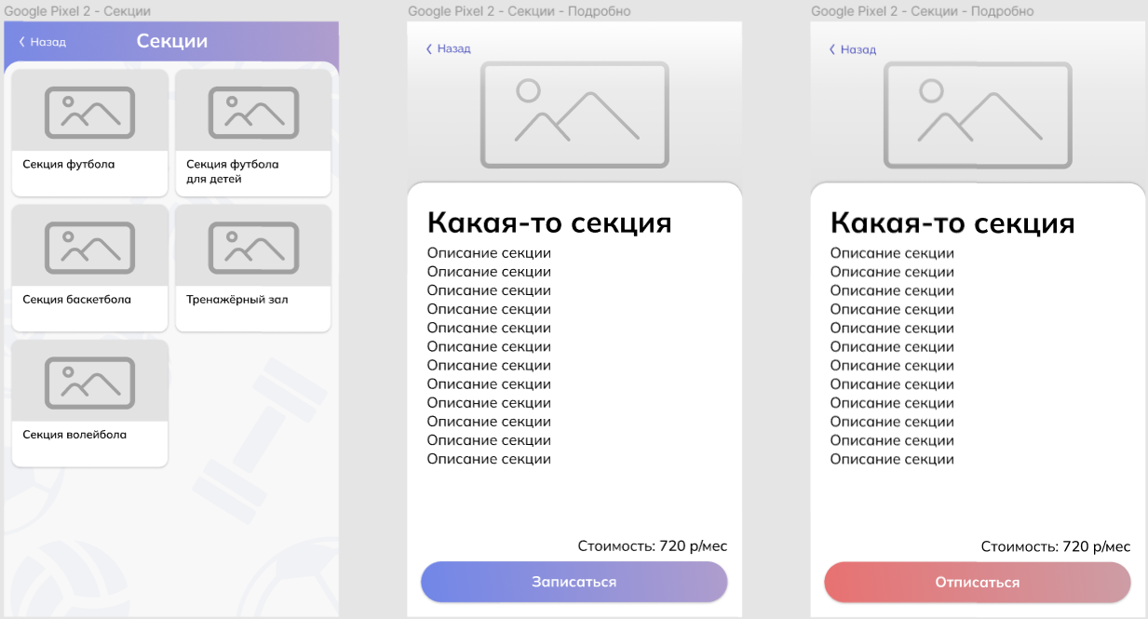

Рисунок Х7 – Экран с секциями

### Основной экран – раздел «Профиль»

В данном разделе отображается информация о клиенте (рис. Х8). Также из этого раздела можно перейти к окну со списком секций клиента (рис. Х8) и к окну и информацией об организации. В нижней части страницы расположена кнопка «Выйти», которая производит выход пользователя из системы и открывает окно авторизации.

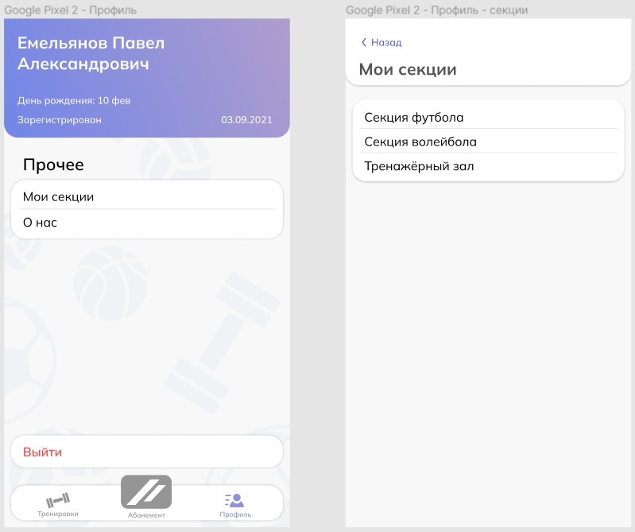

Рисунок Х8 – Раздел «Профиль»